第4章 部分重点习题解答
4.5 设两输入信号为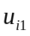=40mV，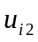=20mV，则差模电压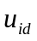和共模电压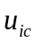为多少。若电压的差模放大倍数为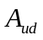=100，共模放大倍数为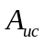=―0.5，则总输出电压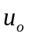为多少，共模抑制比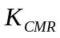是多少。
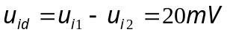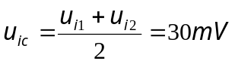
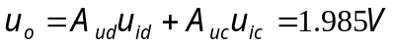
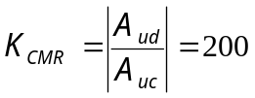
4.7 电路如图4.2所示，求输出电压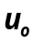与各输入电压的运算关系式。
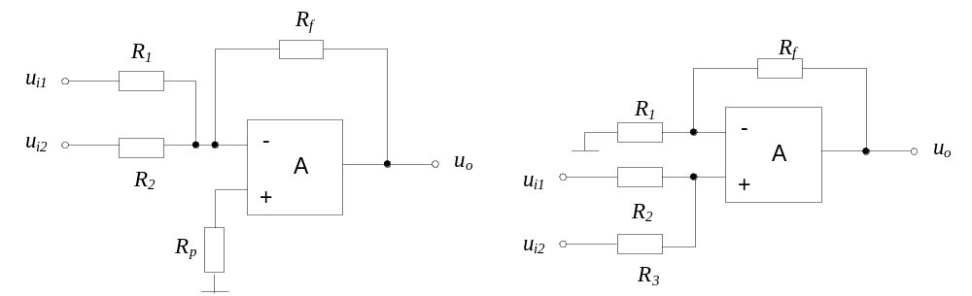
- (b)
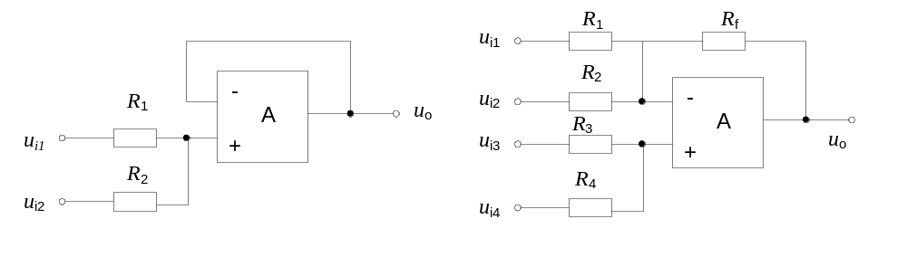 (c) (d)
图4.2 习题4.7电路图
（a）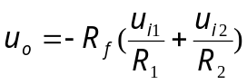
(b) 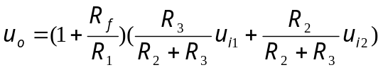
(c) 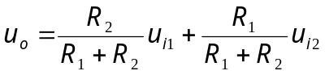
(d) 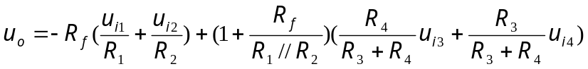
4.8 电路如图4.3所示，假设运放是理想的：(1) 写出输出电压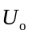的表达式，并求出的值；(2) 说明运放A₁、A₂各组成何种基本运算电路。
A₁ 反相比例电路； A₂反相加法电路
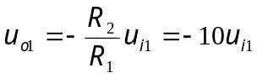
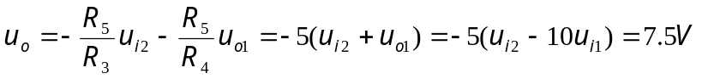
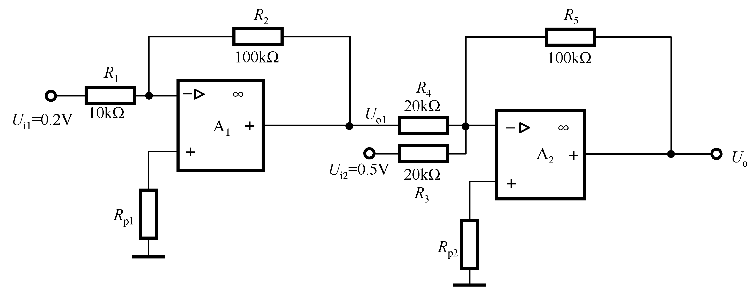
图4.3 习题4.8电路图
  - 电路如图4.8所示，运放均为理想的，试求输出电压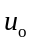的表达式。
(a) 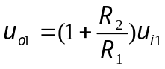
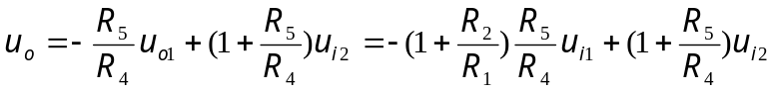
(b)
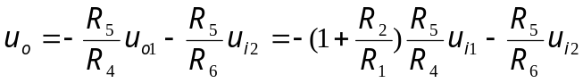
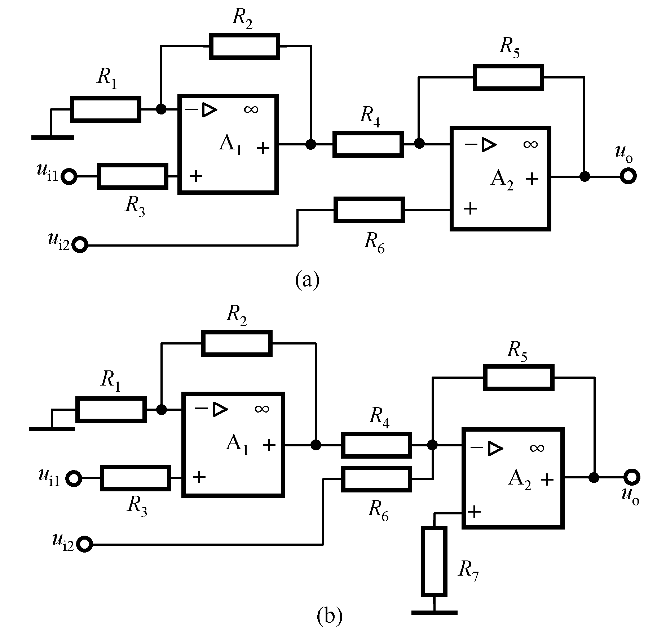
图4.8 习题4.15电路图

4.21电路如图4.14所示，运放为理想的，试求出电路的门限电压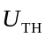，并画出电压传输特性曲线。
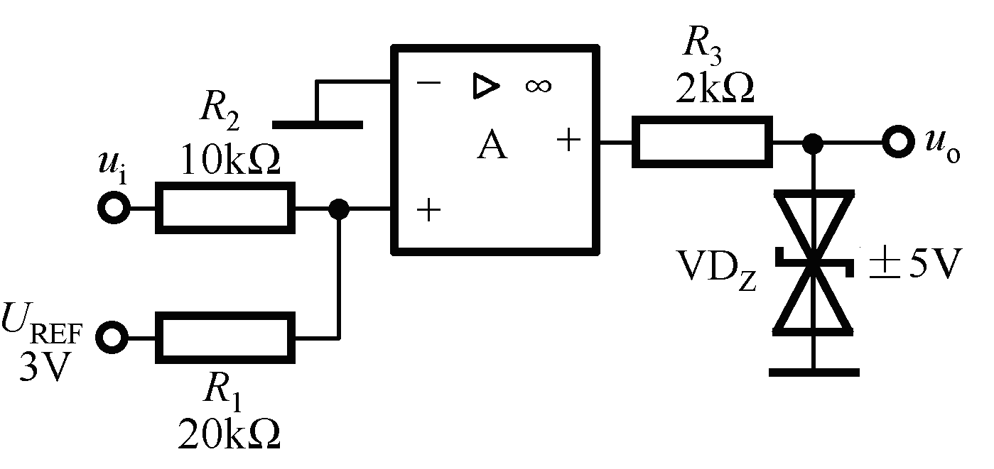

图4.14 习题4.21电路图
解：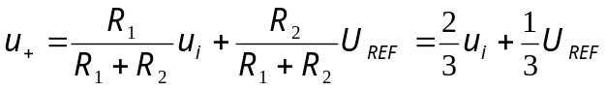
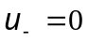
输出状态翻转时，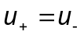，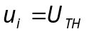
∴ 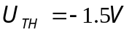
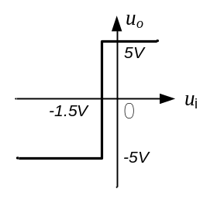
4.22 电路如图4.15所示，已知运放最大输出电压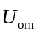=12V，试求出两电路的门限电压，并画出电压传输特性曲线。
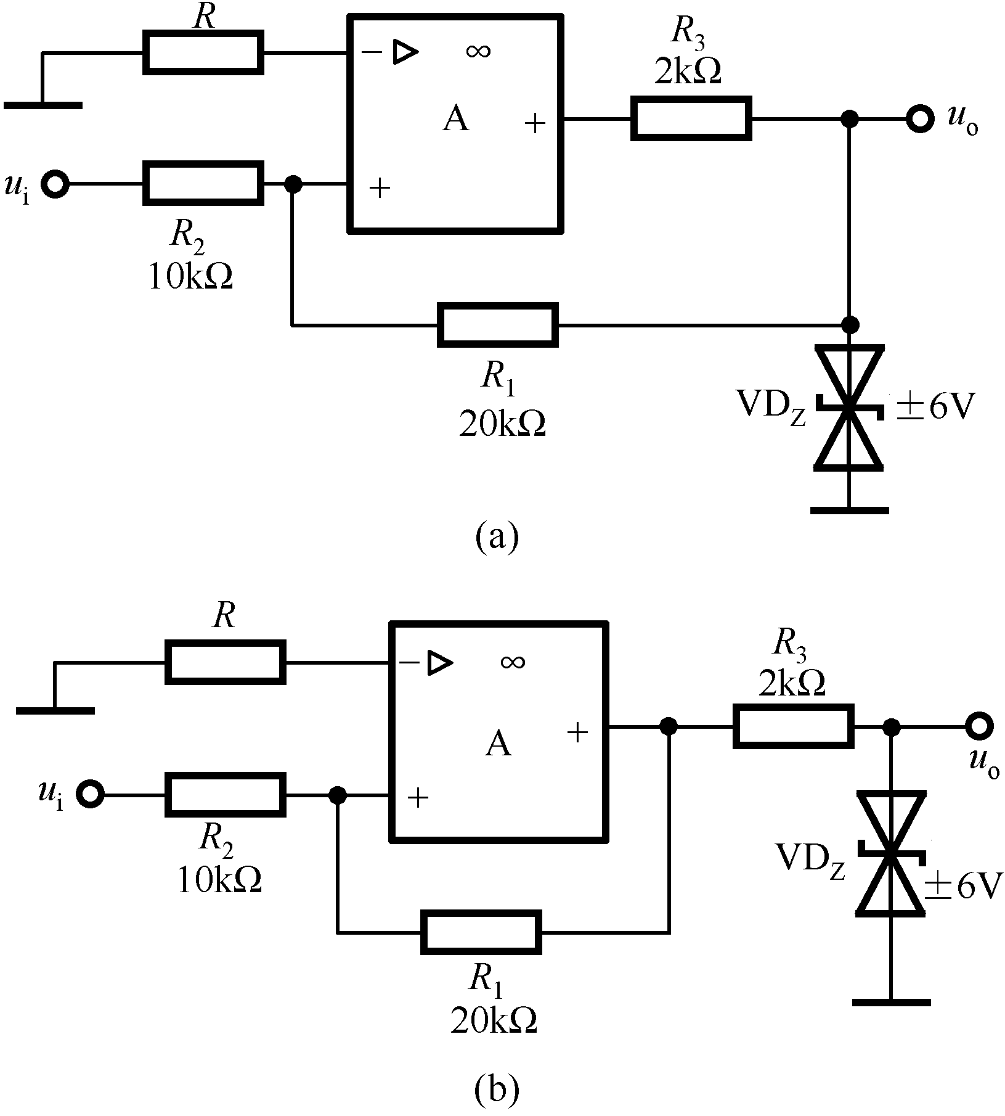
图4.15 习题4.22电路图
（a）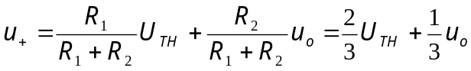
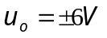
输出状态翻转时，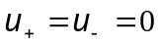
∴ 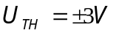
(b) 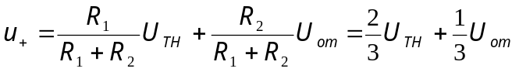
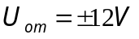
输出状态翻转时，
∴ 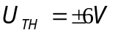
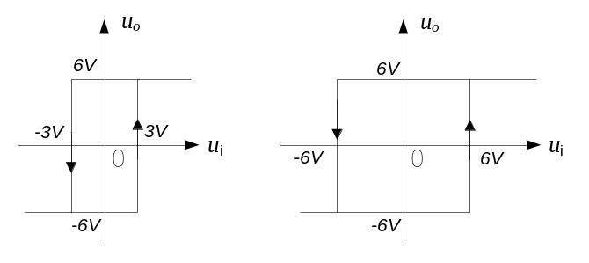
(a) 电压传输特性曲线 (b) 电压传输特性曲线
4.23 电路如图4.16(a)所示，运放是理想的：（1）试求电路的门限电压，并画出电压传输特性曲线；（2）输入电压波形如图4.16(b)所示，试画出输出电压的波形。
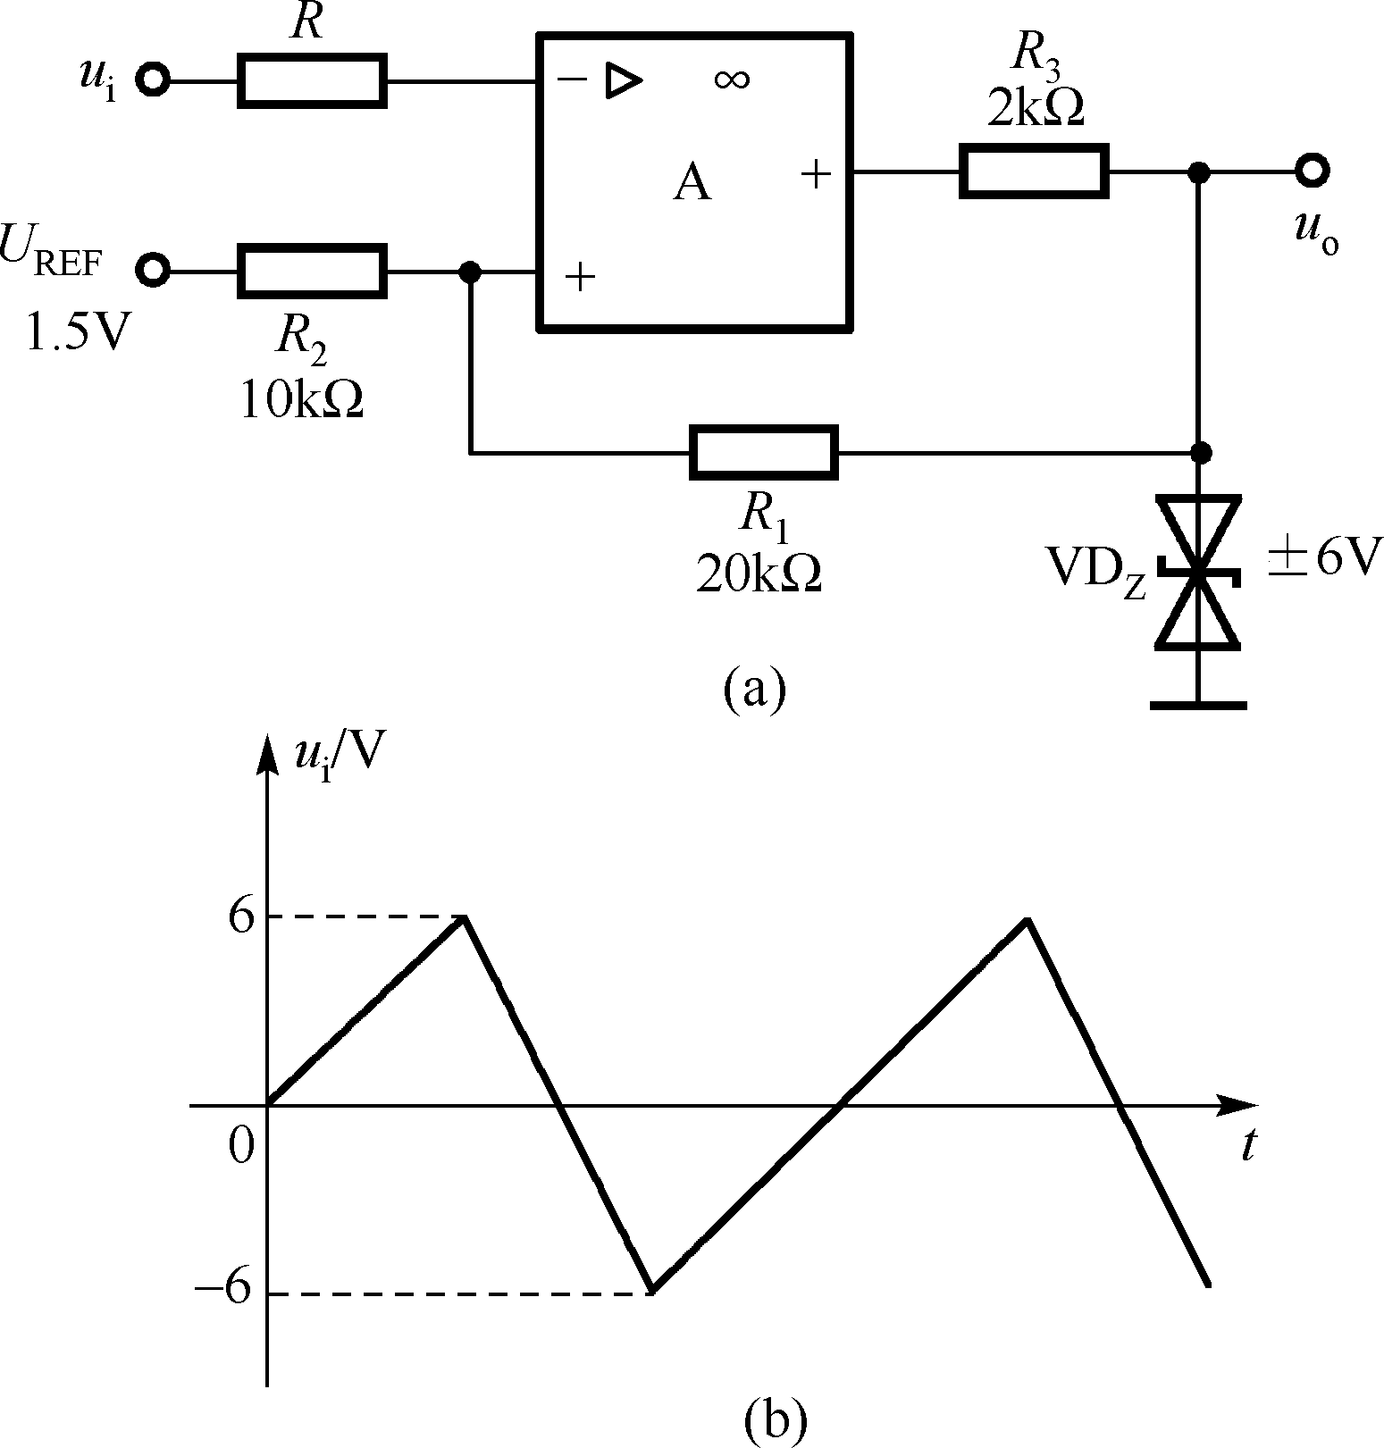
图4.16 习题4.23电路图
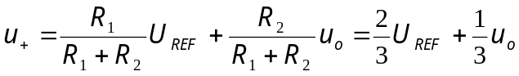
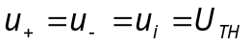，
∴ 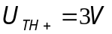，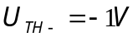
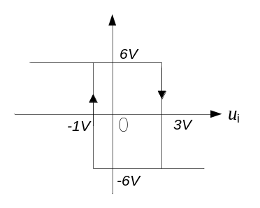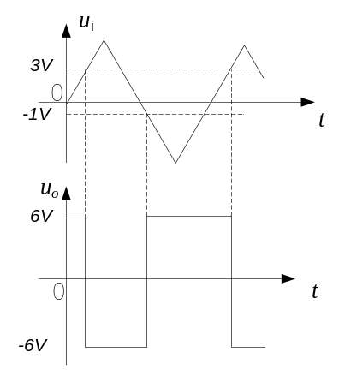
(a) 电压传输特性曲线 (b) 电压输出波形
4.24 电路如图4.17所示，已知运放为理想的，运放最大输出电压U_{om}= ±15V：（1）A₁、A₂、和A₃各组成何种基本电路；（2）若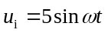(V)，试画出与之对应的u_{o1}、u_{o2}和u_{o}的波形。
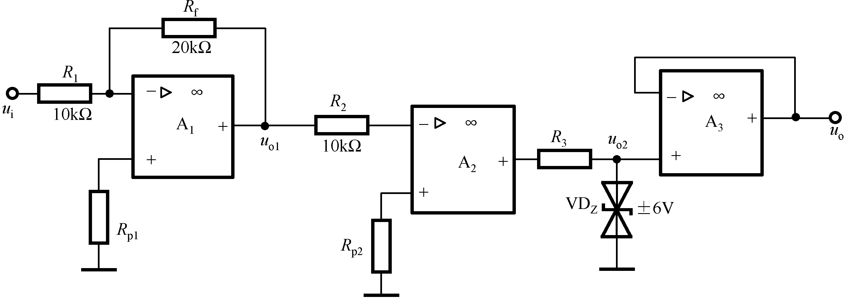
图4.17 习题4.24电路图
（1）A₁反相比例放大电路，A₂简单电压比较器，A₃电压跟随器
（2）
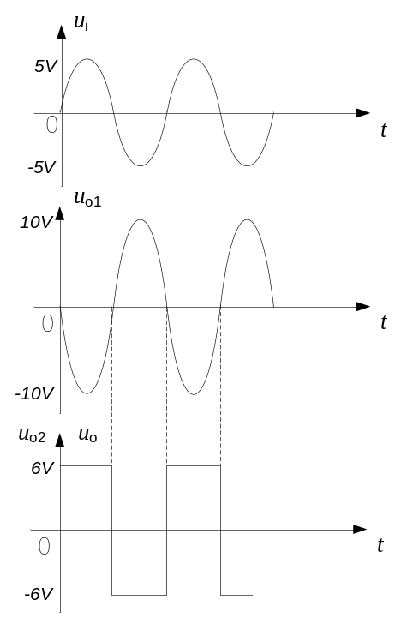
各点电压输出波形图

